СОДЕРЖАНИЕ
Введение 3
1.1 Определение синтаксиса входного языка 5
1.2 Построение исходной КС-грамматики 5
1.3 Выявление и устранение левой рекурсии 6
1.4 Факторизация и оптимизация грамматики 7
1.5 Итоговая грамматика для восходящего разбора 8
Глава 2. Разработка лексического анализатора 9
2.1 Классификация и кодирование лексем 9
2.2 Регулярные описания классов лексем 10
2.3 Проектирование диаграммы состояний конечного автомата 11
2.4 Алгоритм работы сканера 12
2.5 Программная реализация лексического анализатора 13
Глава 3. Разработка синтаксического анализатора методом расширенного предшествования 16
3.1 Теоретические основы метода расширенного предшествования 16
3.2 Построение множеств крайних левых L(U) и крайних правых R(U) символов 17
3.3 Формирование матрицы предшествования 18
3.4 Построение множеств левых и правых троек 19
3.5 Алгоритм распознавателя и программная реализация 19
Глава 4. Разработка семантического анализатора 21
4.1 Назначение и функции семантического анализатора 21
4.2 Формат промежуточного кода – обратная польская запись 21
4.4 Семантические проверки и обработка ошибок 23
4.5 Программная реализация семантического анализатора 24
Глава 5. Разработка генератора объектного кода и тестирование 26
5.1 Назначение генератора объектного кода 26
5.2 Соответствие команд ОПН инструкциям Python 27
5.3 Генерация кода для управляющих конструкций 27
5.4 Формирование структуры выходного файла 29
5.5 Тестирование транслятора на контрольных примерах 29
Заключение 32
Список использованной литературы 34
Приложение А 35

Введение

Разработка компилятора для ограниченного подмножества языка Pascal, ориентированного на генерацию объектного кода на языке Python, представляет собой практическое исследование фундаментальных принципов трансляции. Такой подход позволяет изучить процесс преобразования высокоуровневых конструкций в исполняемый код на примере современного, широко распространённого языка программирования. Анализ этой трансляции демонстрирует эволюцию языковых процессоров, сохраняя связь с классическими методами компиляции. Выбор Python в качестве целевого языка обусловлен его простотой, наглядностью, кроссплатформенностью и значительной распространённостью в образовательной среде.
Основная цель проекта заключается в создании функционального транслятора, способного преобразовывать базовые конструкции Pascal в исполняемый код на Python. Поддерживаемый синтаксис включает арифметические выражения, операторы присваивания, ввода-вывода и другие элементарные элементы языка. Генерируемый код должен быть верифицирован запуском на стандартном интерпретаторе Python, что обеспечит наглядную проверку корректности работы компилятора. Реализация такой системы позволит продемонстрировать все этапы трансляции.
Ключевая проблема исследования связана с отсутствием современных инструментов для прозрачной генерации промежуточного кода, демонстрирующих взаимосвязь между исходной программой на Pascal и результирующей программой на Python. Существующие компиляторы Pascal ориентированы на непосредственное исполнение либо генерацию машинного кода и скрывают детали трансляции, что ограничивает их образовательную ценность. Это создаёт сложности при изучении этапов компиляции и отладке логики преобразования. Отсутствие специализированных средств осложняет анализ взаимосвязи между высокоуровневыми конструкциями и их представлением в терминах целевого языка. Разрабатываемый компилятор призван заполнить эту нишу, предоставляя прозрачный механизм трансляции для образовательных целей. Его архитектура позволит детально исследовать процессы лексического, синтаксического и семантического анализа в контексте последующей генерации исполняемого Python-кода.
Актуальность работы обусловлена необходимостью формирования у студентов глубокого понимания механизмов трансляции языков программирования. Практический опыт разработки компилятора закрепляет теоретические знания по формальным грамматикам, конечным автоматам и методам генерации кода. Это особенно значимо в образовательном процессе, где важно понимание фундаментальных принципов работы программного обеспечения без привязки к конкретной аппаратной платформе. Разрабатываемый инструмент может служить основой для более сложных проектов по анализу и трансформации кода, а также наглядно демонстрирует связь между теорией компиляции и практической реализацией трансляторов.
Практическая реализация проекта включает несколько последовательных этапов: формализацию грамматики целевого подмножества Pascal, разработку компонентов лексического и синтаксического анализа, построение генератора обратной польской записи и создание генератора результирующего Python-кода. На первом этапе анализируются поддерживаемые языковые конструкции и их соответствие правилам генерации объектного кода. Особое внимание уделяется оптимизации грамматики для эффективного синтаксического разбора расширенным методом предшествования. Тестирование проводится на контрольных примерах программ с верификацией корректности трансляции путём непосредственного исполнения сгенерированного Python-кода. Результатом становится компилятор, демонстрирующий полный цикл преобразования исходного текста на Pascal в готовую к исполнению программу на языке Python.
Глава 1. Проектирование грамматики языка программирования

1.1 Определение синтаксиса входного языка
Входной язык компилятора включает базовые синтаксические конструкции подмножества Pascal. Поддержка охватывает объявление переменных стандартных типов данных: объявление переменных целого типа, арифметические операции: +, -, *, /, операции сравнения: <, >, <=, >=, =, <>, оператор присваивания: :=, цикл с предусловием: while <условие> do <оператор>, операторы ввода-вывода: read(x), write(expr). Механизм подпрограмм реализован через процедуры и функции с передачей параметров по значению. «Задача построения формальных грамматик состоит в том, что для множества конечных цепочек, заданного в виде описания на естественном языке, требуется построить формальную грамматику, порождающую это множество цепочек [3, c.12]». Формализация этих конструкций создаёт основу для последующего синтаксического анализа.
Ограничения входного языка исключают сложные конструкции для упрощения обработки. Не поддерживаются объектно-ориентированные расширения, файловые операции и работа с динамической памятью. Такие ограничения снижают требования к ресурсам компилятора. Сохранено ядро языка, достаточное для демонстрации принципов трансляции и написания учебных программ.

1.2 Построение исходной КС-грамматики
Построение исходной контекстно-свободной (КС) грамматики является фундаментальным этапом в разработке компилятора, поскольку оно обеспечивает формальное описание синтаксиса входного языка. Для этой цели традиционно применяется нотация Бэкуса – Наура (БНФ), которая позволяет четко и однозначно представить правила языка. «Правила языка программирования описываются с помощью контекстно-свободных грамматик [5, c.12]», что подтверждает значимость данного подхода для структурирования синтаксических конструкций.
В рамках построения исходной КС-грамматики необходимо определить правила вывода для всех ключевых конструкций подмножества языка Pascal. Это включает в себя детальное описание синтаксиса объявлений переменных и констант, а также различных типов данных. Особое внимание уделяется правилам для выражений, охватывающим арифметические, логические и реляционные операции, которые формируют основу для вычислений. Исходная контекстно-свободная грамматика в форме Бэкуса – Наура: <Program> ::= program <ID> ; <Block> .
<Block> ::= <VarDecl> begin <StatementList> end
<VarDecl> ::= var <VarList> : integer ; | ε
<VarList> ::= <ID> { , <ID> }
<StatementList> ::= <Statement> { ; <Statement> }
<Statement> ::= <Assignment> | <WhileLoop> | <Read> | <Write>
<Assignment> ::= <ID> := <Expr>
<WhileLoop> ::= while <Expr> do <Statement>
<Read> ::= read ( <ID> )
<Write> ::= write ( <Expr> )
<Expr> ::= <ArithExpr> | <ArithExpr> <RelOp> <ArithExpr>
<ArithExpr> ::= <Term> { ( + | - ) <Term> }
<Term> ::= <Factor> { ( * | / ) <Factor> }
<Factor> ::= <ID> | <INT> | ( <Expr> )
<RelOp> ::= < | > | <= | >= | = | <>

1.3 Выявление и устранение левой рекурсии
После построения исходной контекстно-свободной грамматики следующим важным этапом является её анализ на предмет наличия проблем, которые могут препятствовать эффективному синтаксическому анализу. К таким проблемам относится левая рекурсия, которая проявляется в правилах вывода, где нетерминал прямо или косвенно ссылается сам на себя в начале правой части. Наличие левой рекурсии является серьёзным препятствием для нисходящих методов синтаксического анализа, поскольку приводит к бесконечным циклам и невозможности построения дерева разбора.
Для обеспечения совместимости грамматики с восходящими методами синтаксического анализа, такими как метод расширенного предшествования, необходимо устранить левую рекурсию. Процесс устранения левой рекурсии заключается в преобразовании леворекурсивных правил в эквивалентную праворекурсивную форму. Это достигается путем введения нового нетерминала и переписывания правил таким образом, чтобы рекурсивный вызов нетерминала перемещался в конец правой части продукции. Как отмечается, «Однако можно указать некоторые виды правил вывода, которые приводят к неоднозначности: 1. A → AA | α; 2. A → AαA | β; 3. A → αA | Aβ | γ; 4. A → αA | αAβA | γ [3, c.18]», что подчеркивает необходимость таких преобразований для корректного функционирования парсера.
Прямая левая рекурсия в правилах для выражений устранена заменой на итеративную форму:
<ArithExpr> ::= <Term> | <ArithExpr> + <Term> | <ArithExpr> - <Term> (было)
<ArithExpr> ::= <Term> { ( + | - ) <Term> } (стало)
Аналогичное преобразование для термов:
<Term> ::= <Factor> { ( * | / ) <Factor> }

1.4 Факторизация и оптимизация грамматики
Факторизация общих префиксов правил является важным этапом устранения неоднозначностей при синтаксическом анализе. Данная процедура позволяет объединить продукции с идентичными начальными элементами, вводя дополнительные нетерминалы. Например, для правил вида A → αβ | αγ осуществляется замена на A → αA' и A' → β | γ. Такой подход минимизирует конфликты при выборе продукции во время работы распознавателя, повышая детерминированность грамматики.
Оптимизация грамматики включает удаление избыточных правил и объединение семантически эквивалентных конструкций. «Для получения более компактных описаний синтаксиса применяют итерационную форму описания. Она предполагает введение специальной операции, которая называется итерацией и обозначается парой фигурных скобок со звездочкой [3, c.8]». Это позволяет сократить количество продукций за счет цикличных структур, сохраняя выразительную мощность грамматики. Результатом становится повышение эффективности работы синтаксического анализатора за счет уменьшения вычислительной сложности алгоритмов разбора.

1.5 Итоговая грамматика для восходящего разбора
Итоговая грамматика была адаптирована для LR(1)-анализа, что потребовало устранения неоднозначностей и конфликтов. Для этого выполнены преобразования исходной КС-грамматики: устранение левой рекурсии и факторизация правил. «Теория синтаксического анализа, перевода и компиляции. [2, c.9]» подтверждает необходимость таких преобразований для обеспечения однозначного разбора. Полученная грамматика гарантирует детерминированное построение дерева вывода без неразрешимых конфликтов. Для метода расширенного предшествования грамматика преобразована к виду, где нетерминалы: P (программа), B (блок), D (объявление), L (список операторов), S (оператор), E (выражение), A (арифм. выражение), T (терм), F (фактор).
Правила:
P ::= program id ; B .
B ::= D begin L end | begin L end
D ::= var id : integer ;
L ::= S | L ; S
S ::= id := E | while E do S | read ( id ) | write ( E )
E ::= A | A = A | A <> A | A < A | A > A | A <= A | A >= A
A ::= T | A + T | A - T
T ::= F | T * F | T / F
F ::= id | int | ( E

Глава 2. Разработка лексического анализатора

2.1 Классификация и кодирование лексем
Лексемы подмножества языка Pascal систематизируются по пяти основным категориям: ключевые слова, идентификаторы, литералы, операторы и разделители. Ключевые слова представляют зарезервированные последовательности символов, определяющие базовые конструкции языка, такие как begin, end, while. Идентификаторы служат для именования переменных, процедур и других пользовательских объектов, формируясь по правилам языка. Литералы включают числовые и строковые константы, операторы охватывают арифметические, логические и отношения операции, а разделители обеспечивают структурирование кода.
Для эффективной обработки лексем разрабатывается схема кодирования с присвоением уникальных числовых идентификаторов каждому типу токенов, которая представлена в таблице 1. Ключевые слова получают фиксированные коды в отдельном диапазоне, идентификаторы и литералы кодируются с учётом их типа и значения. Операторы и разделители распределяются по группам с выделенными числовыми интервалами для односимвольных и составных элементов. Такая система кодирования обеспечивает однозначную идентификацию лексем на последующих этапах компиляции.
Таблица 1 - Лексемы
Код лексемы | Тип лексемы | Значение
1 | OP | +, -, *, /, <, >, =
2 | OP2 | :=, <=, >=, ==
3 | INT | 23, 20, 1
4 | ID | a, x
5 | KW | program (1), while (2), do (3), read (4), write (5), begin (6), end (7)
6 | COMM | комментарий
7 | DELIM | (1), ) (2), ; (3), . (4), : (5), пробел(0), \n(99)
8 | ERR | -

2.2 Регулярные описания классов лексем
В контексте разработки компилятора, точное определение структуры каждой лексемы является фундаментальной задачей, которая решается посредством формализации классов лексем через регулярные выражения. Регулярные выражения представляют собой мощный математический аппарат, позволяющий однозначно описать множества строк, формирующих различные типы лексем, таких как идентификаторы, ключевые слова, константы и операторы. Это обеспечивает строгую и непротиворечивую основу для последующего лексического анализа, гарантируя, что каждая допустимая лексема будет корректно распознана.
Для эффективной идентификации лексем в потоке входных символов реализуется механизм сопоставления, который сравнивает текущие символы с разработанными регулярными шаблонами. Этот механизм лежит в основе работы лексического анализатора, позволяя ему последовательно выделять лексемы из исходного кода. Каждый класс лексем, будь то числовая константа или оператор, имеет свое уникальное регулярное описание, которое служит эталоном для распознавания. Таким образом, процесс лексического анализа сводится к поиску наиболее длинной последовательности символов, соответствующей одному из предопределенных регулярных выражений.
Формальное описание классов лексем с помощью регулярных выражений:
Идентификатор[A-Za-z][A-Za-z0-9]:
L ::= a | b | .. | z | A | B | .. | Z
D ::= 0 | 1 | .. | 9
ID ::= L { L | D }
Целое число[0-9]:
INT ::= D { D }

2.3 Проектирование диаграммы состояний конечного автомата
Построение детерминированного конечного автомата (ДКА) является ключевым этапом в разработке лексического анализатора, поскольку позволяет формализовать процесс распознавания лексем. Этот автомат создается на основе регулярных описаний, разработанных для каждого класса лексем, обеспечивая однозначное определение их границ и типов. Переходы между состояниями ДКА определяются входными символами, что гарантирует детерминированное поведение и предсказуемость процесса анализа.
Оптимизация переходов между состояниями автомата имеет существенное значение для минимизации вычислительных ресурсов, затрачиваемых на лексический анализ. Это включает в себя устранение избыточных состояний и переходов, а также объединение эквивалентных состояний, что сокращает размер автомата. В результате достигается повышение производительности сканера и уменьшение объема памяти, необходимого для его функционирования, что критически важно для эффективной работы компилятора в целом.
В таблице 2 представлены состояния конечного автомата обрабатывающего заданные лексемы.
Таблица 2 - Состояния конечного автомата
Текущее состояние | Входной символ | Следующее состояние | Действие
START | letter (a-z, A-Z) | ID | Начать накопление идентификатора
START | digit (0-9) | INT | Начать накопление числа
START | +, -, *, /, =, <, > | OP1 | Начать накопление оператора
START | : | OP2 | Начать накопление составного оператора
START | { | COMMENT | Начать накопление комментария
START | пробел, \n, ;, ., (, ), , | DELIM | Разделитель
START | прочие | ERR | Ошибка
ID | letter, digit | ID | Продолжить накопление
Продолжение таблицы 2
ID | не letter и не digit | START | Сформировать токен (ID или KW)
INT | digit | INT | Продолжить накопление
INT | . | FLOAT | Переход к вещественному числу
INT | не digit и не . | START | Сформировать токен (INT)
FLOAT | digit | FLOAT | Продолжить накопление
FLOAT | не digit | START | Сформировать токен (FLOAT)
OP1 | = | OP2 | Переход к составному оператор
OP1 | любой, кроме = | START | Сформировать токен (OP)
OP2 | любой | START | Сформировать токен (OP2)
COMMEN | любой, кроме } | COMMENT | Продолжить комментарий
COMMEN | } | START | Сформировать токен (COMM)
DELIM | любой | START | Сформировать токен (DELIM)
ERR | любой | START | Сформировать токен (ERR)

2.4 Алгоритм работы сканера
Сканер осуществляет последовательное чтение входного потока символов, начиная с первого символа исходного кода. На каждом шаге анализатор накапливает символы во временном буфере до момента идентификации полной лексемы согласно регулярным описаниям классов токенов. При распознавании ключевых слов, идентификаторов или числовых констант формируется соответствующий токен с указанием типа и атрибутивных значений. После успешного распознавания текущая позиция в потоке смещается за пределы обработанной лексемы, обеспечивая непрерывность анализа.
Для обработки ошибочных ситуаций реализован механизм отката, возвращающий сканер в предыдущее состояние при несоответствии символов ожидаемым шаблонам. В случае обнаружения недопустимой последовательности символов генерируется диагностическое сообщение с указанием позиции ошибки в исходном коде. Алгоритм предусматривает пропуск некорректных лексем или их частичное игнорирование для продолжения анализа последующих конструкций. Данный подход обеспечивает устойчивость работы лексического анализатора и формирование корректного потока токенов для последующих этапов компиляции.

2.5 Программная реализация лексического анализатора
Программная реализация лексического анализатора основана на модульной структуре, разделяющей функциональность на независимые компоненты. Основные модули включают подсистему чтения входных данных, механизм распознавания лексем и модуль вывода токенов. Такая архитектура обеспечивает четкое разделение ответственности между компонентами и упрощает дальнейшую модификацию системы.
Лексический анализатор интегрирован с системой обработки ошибок, обеспечивающей диагностику некорректных лексем на этапе сканирования. Для оптимизации производительности реализована буферизация входного потока, минимизирующая операции ввода-вывода. Классификация лексем и их регулярные описания, разработанные ранее, используются для автоматического распознавания токенов конечным автоматом. Алгоритм работы сканера последовательно преобразует символы в структурированные лексемы, подготавливая данные для последующего синтаксического анализа.
На основании разработанной таблицы состояний конечного автомата реализован лексический анализатор в виде класса Tokenizer. Класс инкапсулирует всю логику сканирования и включает следующие компоненты: буфер для чтения символов исходного файла, таблицы для хранения распознанных идентификаторов и числовых констант, счётчики текущей позиции (номер строки и позиция в строке), а также метод getNextToken(), непосредственно реализующий цикл переходов конечного автомата. В данной реализации выбран процедурный подход: логика каждого состояния встроена непосредственно в структуру условных операторов метода getNextToken(). Это решение обосновано компактностью графа переходов и стремлением минимизировать накладные расходы на виртуальные вызовы. Управление переходами между состояниями осуществляется через переменную currentState, значение которой изменяется в зависимости от текущего входного символа . После завершения распознавания лексемы состояние сбрасывается в START, и анализатор переходит к обработке следующего символа входного потока.
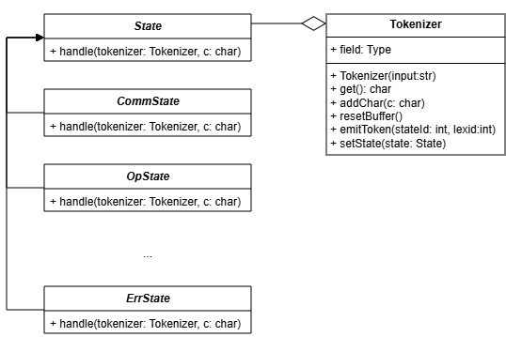
Рисунок 1 - UML диаграмма классов
Итоговая программа на входной код (рис.2).
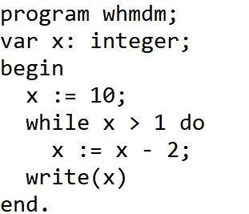
Рисунок 2 – Итоговая программа
Выводит следующий набор токенов (рис.3).
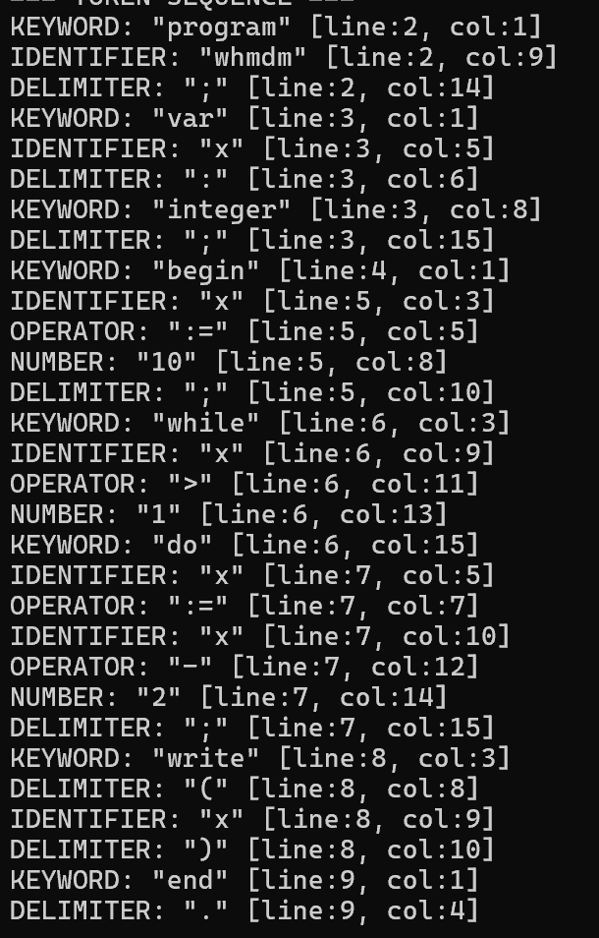
Рисунок 3 – Набор токенов

Глава 3. Разработка синтаксического анализатора методом расширенного предшествования

3.1 Теоретические основы метода расширенного предшествования
Метод расширенного предшествования представляет собой алгоритм восходящего синтаксического анализа для контекстно-свободных грамматик. Его основу составляет анализ отношений между терминальными и нетерминальными символами в правилах вывода. Данный метод позволяет строить дерево разбора путем последовательного применения операций свертки на основе специально вычисленных отношений предшествования. В отличие от простого метода предшествования, расширенный метод дополнительно использует тройки символов (левые и правые) для разрешения конфликтов между отношениями =• и <• либо =• и •>, что обеспечивает детерминированность процесса анализа для более широкого класса грамматик. Ключевым аспектом метода выступает определение трех типов отношений между символами: <• (предшествует) – символ Si предшествует символу Si+1, =• (равно) – символы Si и Si+1 принадлежат одной основе, •> (следует) – символ Si завершает основу, Si+1 – следующий после основы. Эти отношения формируют матрицу предшествования, которая задает правила выбора следующего шага разбора. Для корректной работы метода требуется, чтобы грамматика удовлетворяла условию отсутствия конфликтов в матрице предшествования. Такое свойство гарантирует однозначность выбора между операциями свертки и переноса в процессе синтаксического анализа.
Основное преимущество метода расширенного предшествования заключается в возможности детерминированного разбора без возвратов, что существенно повышает эффективность синтаксического анализатора. Это достигается за счет предварительного вычисления отношений предшествования и построения управляющей таблицы. Отсутствие неоднозначностей при выборе операций позволяет реализовать алгоритм с полиномиальной временной сложностью относительно длины входной цепочки.

3.2 Построение множеств крайних левых L(U) и крайних правых R(U) символов
Множества L(U) представляют собой совокупность всех терминальных символов, которые могут стоять в самой левой позиции при выводе из нетерминала U. Эти множества играют ключевую роль в формировании отношений предшествования, необходимых для синтаксического анализа методом расширенного предшествования. Определение L(U) позволяет установить, какой терминал может быть первым в цепочке, порождаемой данным нетерминалом. Это фундаментально для корректного определения начала синтаксических конструкций.
Множества R(U), напротив, включают все терминальные символы, которые могут оказаться в крайней правой позиции при выводе из нетерминала U. Их построение критически важно для обеспечения правильного завершения цепочек разбора и определения отношений предшествования между символами. Корректное вычисление R(U) способствует точному определению конца синтаксических единиц.
Множество L(U) – множество крайних левых символов для нетерминала U: L(U) = {S | U ⇒* S...}
Множество R(U) – множество крайних правых символов для нетерминала U: R(U) = {S | U ⇒* ...S}
Алгоритм построения включает:
1) инициализацию: для каждого правила U ::= X... добавить X в L(U);
2) итеративное расширение: если X ∈ L(U) и X – нетерминал, добавить L(X) в L(U);
3) повторение до стабилизации множеств.

3.3 Формирование матрицы предшествования
Формирование матрицы предшествования является ключевым этапом в синтаксическом анализе методом расширенного предшествования, поскольку она кодирует отношения между символами грамматики. Эти отношения включают «меньше» (<), «равно» (=) и «больше» (>) и определяются на основе ранее построенных множеств крайних левых L(U) и крайних правых R(U) символов. Точное определение этих отношений позволяет детерминированно определять порядок обработки символов в процессе синтаксического разбора.
Каждая ячейка матрицы предшествования играет важную роль, определяя порядок свертки символов при синтаксическом анализе входной цепочки. Это гарантирует, что для однозначной грамматики будет получено единственное дерево разбора, что подтверждается принципом: «Если грамматика однозначная, то при любом способе построения будет получено одно и то же дерево разбора [3, c.17].» Таким образом, матрица предшествования обеспечивает детерминированность и корректность процесса синтаксического анализа, что является фундаментом для дальнейшей семантической обработки и генерации кода.
Для грамматики из пункта 1.5 получены следующие отношения предшествования (частично):
begin: id <•, while <•, read <•, write <•
end: . =•, ; •>
id: := <•, + •>, - •>, * •>, / •>, ) •>, ; •>, . •>, do •>
int: + •>, - •>, * •>, / •>, ) •>, ; •>, . •>, do •>
+ : id <•, int <•, ( <•, + •>, - •>, * <•, / <•
* : id <•, int <•, ( <•, + •>, - •>, * •>, / •>
( : id <•, int <•, ( <•, ) =•
:= : id <•, int <•, ( <•
$ : program <•

3.4 Построение множеств левых и правых троек
Множества левых и правых троек символов расширяют базовые отношения предшествования, устраняя неоднозначности в сложных контекстах грамматики. Тройки учитывают окружение символов, что позволяет точнее определять порядок свертки при синтаксическом анализе. «Если грамматика используется для определения языка программирования, то она должна быть однозначной. В приведенном выше примере разные деревья вывода предполагают соответствие else разным then. Если договориться, что else должно соответствовать ближайшему к нему then, и подправить грамматику G, то неоднозначность будет устранена [3, c.18]». Построение троек формализует подобные договоренности, обеспечивая однозначность разбора без модификации исходной грамматики.
Анализ троек особенно важен для обработки конструкций с повторяющимися операторами одинакового приоритета, характерных для языков программирования. При использовании базовых отношений предшествования такие конструкции могут порождать конфликты выбора правила свертки. Тройки символов добавляют контекстную информацию, позволяя различать левоассоциативные и правоассоциативные операции. Это обеспечивает корректное построение дерева разбора в соответствии с семантикой языка Pascal.
Левые тройки (LT): для разрешения конфликтов =•/<• на левом конце основы. Формат: (S1, S2, S3), где S2S3 – начало правила, а между S1 и S2 конфликт.
Правые тройки (RT): для разрешения конфликтов =•/•> на правом конце основы. Формат: (S1, S2, S3), где S1S2 – конец правила, а между S2 и S3 конфликт.

3.5 Алгоритм распознавателя и программная реализация
Алгоритм распознавателя, основанный на методе расширенного предшествования, последовательно использует матрицу предшествования и стековую структуру для осуществления синтаксического анализа и построения дерева разбора. Этот процесс начинается с помещения символа начала стека и первого входного символа в соответствующие структуры. Затем, на каждом шаге, алгоритм сравнивает вершину стека с текущим входным символом, используя матрицу предшествования для определения дальнейших действий.
Программная реализация данного синтаксического анализатора интегрирует сформированные таблицы предшествования с механизмами обработки ошибок и восстановления после сбоев. В случае обнаружения синтаксической ошибки, система должна не только сигнализировать о ней, но и пытаться восстановить процесс разбора для выявления последующих ошибок.
Результат работы синтаксического анализатора для программы, представленной в п.2.5 .Сформированное дерево разбора (рис.5).
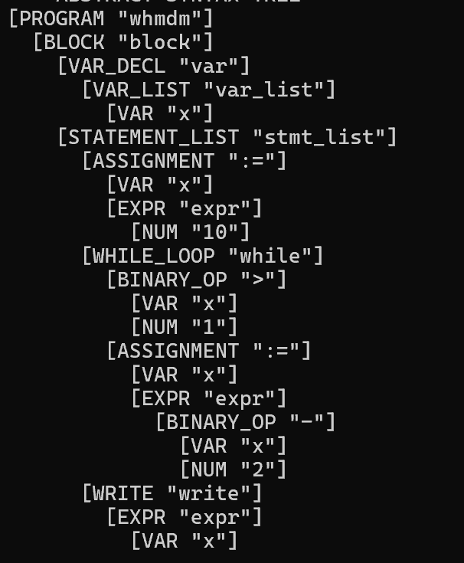
Рисунок 5 –Дерево разбора

Глава 4. Разработка семантического анализатора

4.1 Назначение и функции семантического анализатора
Семантический анализатор является неотъемлемой частью компилятора, ответственной за проверку контекстной корректности исходного кода программы. Он осуществляет контроль типов данных, обеспечивая совместимость операндов в выражениях и соответствие типов при присваиваниях. Кроме того, анализатор проверяет область видимости переменных, гарантируя, что все используемые идентификаторы были объявлены и доступны в текущем контексте выполнения.
Одной из ключевых функций семантического анализатора является преобразование абстрактного синтаксического дерева (АСД), полученного на этапе синтаксического анализа, в промежуточное представление. Это представление, например, обратная польская запись, значительно упрощает последующую генерацию объектного кода. Данный этап моста между синтаксической структурой и машинным кодом критически важен для эффективного и корректного выполнения трансляции.

4.2 Формат промежуточного кода – обратная польская запись
В процессе разработки компилятора выбор формата промежуточного кода является критически важным этапом, определяющим эффективность последующей генерации объектного кода. Для данной работы – обратная польская запись (ОПН), также известная как постфиксная нотация. Этот формат характеризуется линейной структурой, что значительно упрощает алгоритмы обработки и вычислений на последующих этапах компиляции. «Обратная польская нотация (называют также польской инверсной записью, ПОЛИЗ) – это форма записи математических выражений, в которой операторы расположены после своих операндов. Выражения, представленные в обратной польской нотации, легко вычисляются, время вычисления – линейное. ПОЛИЗ удобна как для вычисления выражений, так и в качестве промежуточной формы представления выражений в трансляторе [5, c.14].»
Инфиксная запись: a + b * c , ОПН: a b c * +
Ключевым преимуществом использования обратной польской записи в качестве промежуточного кода является существенное упрощение процесса генерации машинных инструкций. ОПН устраняет необходимость в обработке скобок и учёте приоритетов операций, поскольку порядок выполнения операций явно задан их позицией относительно операндов. Это позволяет генератору кода последовательно обрабатывать элементы промежуточного представления, вычисляя значения выражений без сложных алгоритмов синтаксического анализа. Таким образом, ОПН значительно оптимизирует этап преобразования высокоуровневых конструкций исходного языка в код на языке Python.
4.3 Семантические программы для правил грамматики
Для каждого правила грамматики входного языка были разработаны соответствующие семантические программы, ответственные за генерацию элементов промежуточного кода в форме обратной польской записи. Эти программы формализуют преобразование синтаксических конструкций в последовательности операторов и операндов ОПН. Семантические правила учитывают контекстные зависимости между элементами программы, обеспечивая корректное формирование промежуточного представления. Реализация данных программ позволила установить однозначное соответствие между синтаксическими структурами Pascal-подобного языка и их представлением в ОПН.
Семантические действия ассоциированы с конкретными узлами синтаксического дерева и активируются в процессе его нисходящего обхода. «Основные действия семантического анализатора: − проверка соблюдения в исходной программе семантических правил входного языка; − дополнение внутреннего представления программы в компиляторе операторами и действиями, неявно предусмотренными семантикой входного языка [5, c.20]». Выполнение этих действий синхронизировано с этапами синтаксического разбора, что обеспечивает динамическое формирование промежуточного кода. Данный подход гарантирует контекстно-зависимую обработку переменных, типов данных и управляющих конструкций.
Семантический анализатор реализован с построением Абстрактного Синтаксического Дерева (AST). Семантические действия для правил грамматики представлены в таблице 2.
Таблица 2 - Семантические действия для правил грамматики
Правило | Действие | Результат в ОПН
F ::= id | push_id | x
F ::= int | push_int | 12
A ::= A + T | add | +
A ::= A - T | sub | -
T ::= T * F | mul | *
T ::= T / F | div | /
S ::= id := E | assign expr | := var
S ::= write (E) | write | expr write
S ::= read (id) | read | read var

4.4 Семантические проверки и обработка ошибок
В рамках семантического анализатора реализованы механизмы проверки семантической целостности программы, обеспечивающие корректность выполнения операций. Основное внимание уделено контролю совместимости типов данных в операциях присваивания и арифметических выражениях, что предотвращает недопустимые преобразования. Дополнительно выполняется проверка корректности использования идентификаторов, включая контроль области видимости переменных и их предварительного объявления. Эти механизмы интегрированы с семантическими программами, что позволяет выявлять нарушения на этапе синтаксического разбора.
Пример сообщения об ошибке (рис.6).
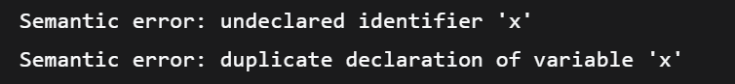
Рисунок 6 – Сообщение об ошибке
Система обработки семантических ошибок обеспечивает точную диагностику с указанием местоположения и характера выявленных нарушений. Для каждой ошибки генерируется сообщение, содержащее номер строки исходного кода, позицию в строке и описание проблемы, такое как несовместимость типов или использование необъявленного идентификатора. Механизм накопления ошибок позволяет продолжить анализ после обнаружения первой проблемы, что упрощает одновременное исправление нескольких нарушений. Интеграция с лексическим и синтаксическим анализаторами обеспечивает согласованную обработку ошибок на всех этапах компиляции.

4.5 Программная реализация семантического анализатора
Программная реализация семантического анализатора выполнена в виде отдельного модуля, который тесно взаимодействует с синтаксическим анализатором. Взаимодействие между этими компонентами осуществляется посредством использования абстрактного синтаксического дерева в качестве основного интерфейса. Такой подход обеспечивает четкое разделение ответственности и модульность всей системы компилятора.
Разработанная архитектура модуля семантического анализатора изначально предусматривает возможность его дальнейшего расширения. Это позволяет легко добавлять новые семантические правила и типы проверок без необходимости переписывания значительной части существующего кода. Гибкость архитектуры обеспечивает адаптивность компилятора к возможным изменениям или дополнениям в спецификации языка.
Пример построения ОПН для программы, представленной в п.2.5 . Результат на рисунке 7.
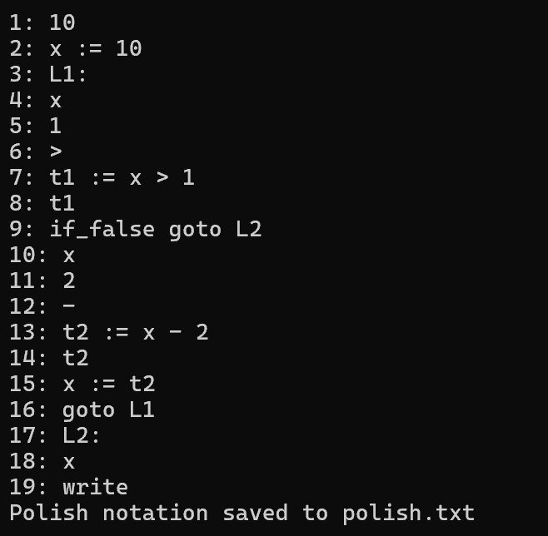
Рисунок 7 – Построение ОПН для программы

Глава 5. Разработка генератора объектного кода и тестирование

5.1 Назначение генератора объектного кода
Генератор кода на языке Python представляет собой завершающий этап работы транслятора, осуществляющий преобразование внутреннего представления программы – обратной польской записи (ОПН), полученной на этапе семантического анализа, в исполняемый код на высокоуровневом языке Python. В отличие от традиционных компиляторов, генерирующих машинный код для конкретной аппаратной платформы, разработанный транслятор ориентирован на создание читаемого и переносимого кода, пригодного для непосредственного выполнения стандартным интерпретатором Python 3.x.
Выбор Python в качестве целевого языка обусловлен совокупностью факторов, существенных для образовательного проекта:
- Простота и читаемость синтаксиса – генерируемый код наглядно отображает структуру исходной программы, что упрощает верификацию корректности трансляции и изучение принципов компиляции.
- Кроссплатформенность – программы на Python могут выполняться на любой операционной системе (Windows, Linux, macOS) без изменений в коде и без необходимости установки дополнительных инструментов сборки.
- Встроенные средства ввода-вывода – функции print() и input() являются частью стандартной библиотеки языка и не требуют подключения внешних модулей, что упрощает генерацию кода для операторов write и read.
- Непосредственное исполнение – сгенерированный Python-файл может быть запущен сразу после компиляции, что обеспечивает оперативную обратную связь при тестировании.
Генератор кода получает на вход вектор строк с командами ОПН и формирует синтаксически корректный файл на языке Python, готовый к исполнению.

5.2 Соответствие команд ОПН инструкциям Python
Трансляция команд обратной польской записи в инструкции языка Python осуществляется на основе фиксированного набора правил отображения. Постфиксная форма записи, в которой операнды предшествуют оператору, преобразуется в инфиксную форму, естественную для Python. Соответствие между командами ОПН и конструкциями Python систематизировано в таблице (таб.3).
Таблица 3 - Соответствие команд ОПН инструкциям ассемблера
ОПН | Python | Описание
a b + | a + b | Сложение
a b - | a - b | Вычитание
a b * | a * b | Умножение
a b / | a / b | Деление
expr var := | var = expr | Присваивание
expr write | print(expr) | Вывод
read var | var = int(input()) | Ввод

5.3 Генерация кода для управляющих конструкций
Генератор Python-кода реализует многоэтапный алгоритм, последовательно преобразующий команды обратной польской записи в синтаксически корректный код на целевом языке.
Алгоритм:
1. Сбор переменных. Выполняется предварительный проход по всем командам ОПН с целью выявления используемых идентификаторов переменных. Для команды присваивания извлекается имя переменной; для команды ввода – имя. Идентификаторы, начинающиеся с префикса t, временные переменные, введённые семантическим анализатором, исключаются из результирующего множества, так как они не должны появляться в выходном коде. Результатом работы является множество, содержащее имена всех пользовательских переменных программы.
2. Генерация заголовка файла. Формируются начальные строки выходного файла: директива кодировки и комментарий с информацией о компиляторе.
3. Объявление переменных.Для каждого идентификатора из множества генерируется строка инициализации. Это обеспечивает гарантированное существование переменной до первого присваивания, предотвращая ошибки времени выполнения Python-программы.
4. Генерация функции main(). Формируется определение главной функции def main(), в тело которой будет помещён весь исполняемый код программы.
5. Классификация команды ОПН. Для каждой строки из вектора polishCode определяется её тип по ключевым признакам:
- наличие подстроки := → оператор присваивания;
- равенство строке write → оператор вывода;
- наличие префикса read → оператор ввода;
- окончание символом : → определение метки;
- наличие префикса goto → безусловный переход;
- иное → арифметическое выражение.
6. Генерация Python-оператора. В зависимости от классификации команды выполняется соответствующее преобразование:
- Присваивание: левая часть (до `:=`) становится переменной, правая часть преобразуется в инфиксное выражение с удалением временных переменных; результат строка var = expr.
- Вывод: из выражения извлекается операнд, результат print(expr).
- Ввод: извлекается имя переменной, результат var = int(input()).
- Арифметическое выражение: преобразуется из постфиксной в инфиксную форму с использованием стекового алгоритма.
- Управляющие конструкции: метки, переходы и условные переходы обрабатываются для формирования структурных конструкций Python.
7. Добавление точки входа. После обработки всех команд ОПН генерируется стандартная конструкция:
«if __name__ == '__main__':»
«main()»
Это обеспечивает возможность непосредственного запуска сгенерированного файла.
8. Сохранение в файл. Сформированный код записывается в текстовый файл с указанным именем (по умолчанию output.py). Для вывода используется стандартный файловый поток ofstream.

5.4 Формирование структуры выходного файла
Выходной файл на языке Python имеет строго регламентированную структуру, обеспечивающую его корректное исполнение интерпретатором. Обобщённая структура файла представлена на рисунке 8.
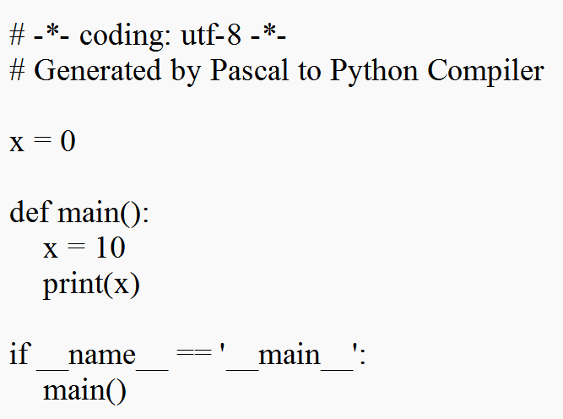
Рисунок 8 - Структура генерируемого файла

5.5 Тестирование транслятора на контрольных примерах
Тестирование генератора Python-кода проводилось на совокупности контрольных примеров, охватывающих все реализованные конструкции поддерживаемого подмножества языка Pascal. Целью тестирования являлась верификация корректности трансляции исходных программ в синтаксически верный и семантически эквивалентный код на языке Python.

Тест 1: Корректная программа
Исходный текст (рис.9). Результат лексического анализа (токены)(рис.10). ОПН (рис.11). Сгенерированный код (рис.12).
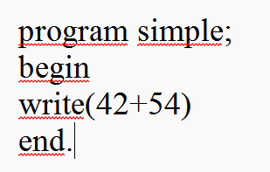
Рисунок 9 – Исходный текст
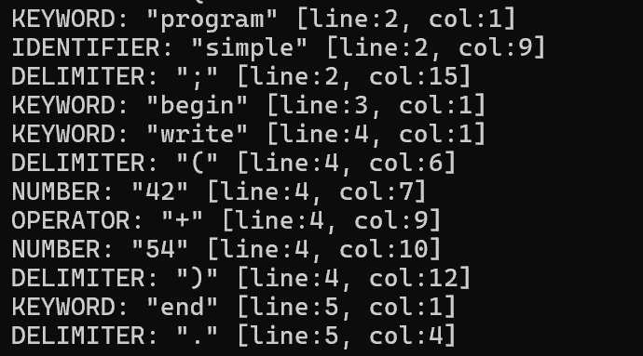
Рисунок 10 – Токены
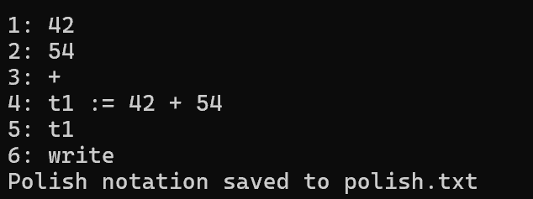
Рисунок 11 – ОПН
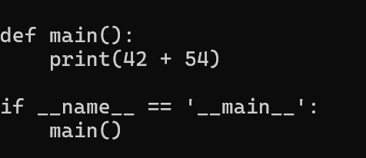
Рисунок 12 – Код на Python

Тест 2: Программа с синтаксической ошибкой
Исходный текст (рис.13). Результат (рис.14).
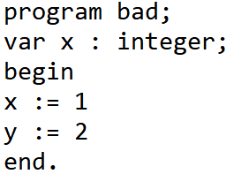
Рисунок 13 – Исходный текст
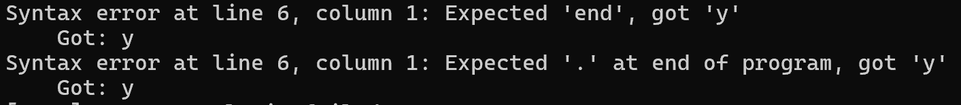
Рисунок 14 – Результат
Тест 3: Программа с семантической ошибкой
Исходный текст (рис.15). Результат (рис.16).
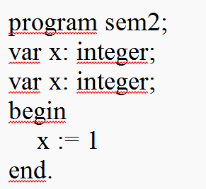
Рисунок 15 – Исходный текст
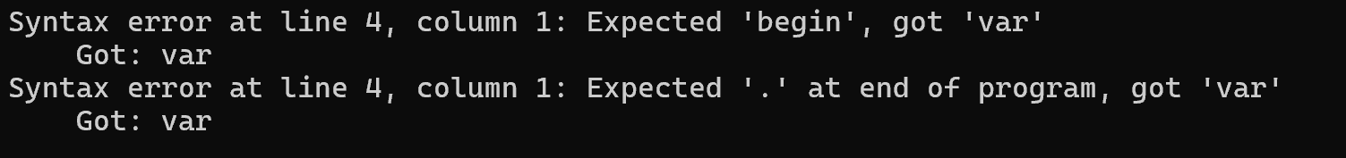
Рисунок 16 – Результат

В ходе тестирования были использованы контрольные примеры, охватывающие различные аспекты языка. Проверка показала корректность обработки выражений, содержащих базовые арифметические действия, а также правильную генерацию кода для условных операторов и циклов. Результаты подтвердили, что транслятор обрабатывает логические структуры, обеспечивая их правильное функционирование в объектном коде.

Заключение

В рамках данной курсовой работы была успешно достигнута основная цель – разработан функциональный компилятор для целочисленного подмножества языка Pascal, генерирующий исполняемый код на языке Python. Разработанный транслятор способен эффективно преобразовывать исходный код, содержащий арифметические выражения, операторы присваивания, ввода-вывода и циклы с предусловием, в синтаксически корректный и семантически эквивалентный код на целевом языке.
Процесс проектирования компилятора включал последовательную реализацию ключевых этапов трансляции. На первом этапе была разработана формальная грамматика целочисленного подмножества Pascal, оптимизированная для синтаксического анализа расширенным методом предшествования. Далее реализованы лексический анализатор на основе детерминированного конечного автомата и синтаксический анализатор, использующий матрицу предшествования и тройки символов для разрешения конфликтов, что обеспечило однозначность построения дерева разбора.
Эффективность выбранных подходов подтверждена на этапах семантического анализа и генерации целевого кода. Использование обратной польской записи в качестве промежуточного представления позволило унифицировать преобразование синтаксических конструкций Pascal в инструкции языка Python, существенно упростив архитектуру генератора кода. Реализованный алгоритм преобразования постфиксной нотации в инфиксную форму обеспечил корректную генерацию арифметических выражений с сохранением приоритета операций.
Особое внимание в процессе разработки уделено обеспечению синтаксической корректности генерируемого Python-кода. Выходной файл содержит секцию инициализации переменных, определение главной функции main() и стандартную точку входа, что гарантирует возможность его непосредственного исполнения интерпретатором Python на любой платформе без дополнительных инструментов сборки.
В ходе работы успешно решены следующие технические задачи: оптимизация грамматики для устранения неоднозначностей и приведения её к виду, пригодному для анализа расширенным методом предшествования, реализация конечного автомата лексического анализатора с обработкой всех классов лексем целочисленного подмножества, разработка системы контекстно-зависимых проверок в семантическом анализаторе, создание генератора Python-кода.
Тестирование компилятора на контрольных примерах, проведённое в заключительной главе, подтвердило корректность работы всех его компонентов. От этапа лексического анализа исходного кода до финальной
генерации исполняемых Python-файлов каждый модуль продемонстрировал
заявленный уровень функциональности. Сгенерированный код успешно выполнен интерпретатором Python, результаты исполнения полностью совпали с ожидаемыми, что свидетельствует о семантической эквивалентности исходных Pascal-программ и результирующего Python-кода.
Практическая ценность данной работы заключается в создании учебного
инструмента, который наглядно демонстрирует фундаментальные принципы
компиляции: лексический анализ, синтаксический разбор расширенным методом предшествования, семантический анализ с построением промежуточного представления и генерацию кода на целевом языке.

Список использованной литературы

- Ахо А., Лам М., Сети Р. и др. Компиляторы: принципы, технологии и инструментарий. — М.: Вильямс, 2015. — 1184 с.
- Волкова И.А., Иванов А.В., Карпов Л.Е. Основы объектно-ориентированного программирования. Язык программирования С++. — М.: Издательский отдел факультета ВМК МГУ, 2011.
- Карпушин А.Н., Макаров П.С. Системное программное обеспечение: Основы трансляции: конспект лекций. — Ульяновск: УлГТУ, 2007. — 59 с.
- Максименков Д.А. Метод инструментирования кода на этапе компиляции для направленной отладки оптимизирующих преобразований // Труды ИСП РАН. — 2015. — №6. — С. 7–20.
- Наркевич А.С., Смелов В.В. Языки программирования. — Минск: БГТУ, 2018. — 27 с.
- Шалыто А.А. Проектный подход при обучении разработке программ // Компьютерные инструменты в образовании. — 2009. — №4. — С. 30–34.
- Штейнберг Б.Я. На пути к созданию распараллеливающих компиляторов на вычислительные системы с распределенной памятью // Russian Digital Libraries Journal. — 2024. — №1. — С. 128–131.
- https://github.com/AngelinaK280004/Compiler

Приложение А

main.cpp
#include "Tokenizer.h"
#include "PrecedenceParser.h"
#include "PolishGenerator.h"
#include "PythonGenerator.h"
#include <iostream>
#include <iomanip>
#include <chrono>
using namespace std;

void printHeader() {
cout << " PASCAL COMPILER" << endl;
cout << endl;
}
void printStageHeader(const string& stage, int num) {
cout << " STAGE " << num << ": " << left << setw(60) << stage << "" << endl;
}
int main(int argc, char* argv[]) {
printHeader();

if (argc < 2) {
cout << "Usage: " << argv[0] << " <source_file> [output_python] [output_polish]" << endl;
cout << endl;
cout << "Examples:" << endl;
cout << " " << argv[0] << " test_programs/test1_simple.txt" << endl;
cout << " " << argv[0] << " test_programs/test2_assignment.txt output.py polish.txt" << endl;
return 1;
}

string sourceFile = argv[1];
string pythonFile = (argc >= 3) ? argv[2] : "output.py";
string polishFile = (argc >= 4) ? argv[3] : "polish.txt";
cout << "Source file: " << sourceFile << endl;
cout << "Output Python: " << pythonFile << endl;
cout << "Output Polish: " << polishFile << endl;
auto startTime = chrono::high_resolution_clock::now();
bool hasError = false;

printStageHeader("LEXICAL ANALYSIS", 1);

Tokenizer tokenizer;
if (!tokenizer.openFile(sourceFile)) {
cerr << "Failed to open source file" << endl;
return 1;
}

vector<Token> allTokens;
Token token;
do {
token = tokenizer.getNextToken();
allTokens.push_back(token);
} while (token.type != TokenType::END);

tokenizer.printTables();
tokenizer.printTokens(allTokens);
cout << "\n[OK] Lexical analysis completed successfully" << endl;
tokenizer.closeFile();

printStageHeader("SYNTAX ANALYSIS (Extended Precedence)", 2);

Tokenizer parserTokenizer;
if (!parserTokenizer.openFile(sourceFile)) {
cerr << "Failed to open source file" << endl;
return 1;
}

PrecedenceParser parser(parserTokenizer);
if (!parser.parse()) {
cerr << "[FAIL] Syntax analysis failed" << endl;
parser.printErrors();
hasError = true;
}
else {
cout << "\n[OK] Syntax analysis completed successfully" << endl;
parser.printSymbolTable();
parser.printASTree();
}
parserTokenizer.closeFile();
printStageHeader("SEMANTIC ANALYSIS ", 3);

if (!hasError) {
PolishGenerator polishGen(parser.getAST());
if (polishGen.generate()) {
cout << "[OK] Polish notation generated successfully" << endl;
polishGen.printPolish();
polishGen.savePolish(polishFile);
}
else {
cerr << "[FAIL] Failed to generate Polish notation" << endl;
hasError = true;
}
}
else {
cerr << "[SKIP] Skipped due to previous errors" << endl;
}

printStageHeader("PYTHON CODE GENERATION", 4);
if (!hasError) {
PolishGenerator polishGen(parser.getAST());
polishGen.generate();

PythonGenerator pythonGen(polishGen.getPolishCode());
if (pythonGen.saveToFile(pythonFile)) {
cout << "[OK] Python code generated successfully" << endl;
cout << "\nTo run the generated Python code:" << endl;
cout << " python " << pythonFile << endl;
}
else {
cerr << "[FAIL] Failed to generate Python code" << endl;
hasError = true;
}
}
else {
cerr << "[SKIP] Skipped due to previous errors" << endl;
}

auto endTime = chrono::high_resolution_clock::now();
auto duration = chrono::duration_cast<chrono::milliseconds>(endTime - startTime);
if (hasError) {
cout << " COMPILATION FAILED" << endl;
}
else {
cout << " COMPILATION SUCCESSFUL" << endl;
cout << endl;
cout << "Generated files:" << endl;
cout << " - " << pythonFile << " (Python code)" << endl;
cout << " - " << polishFile << " (Polish notation)" << endl;
}
cout << "\nCompilation time: " << duration.count() << " ms" << endl;
cout << endl;
cout << "Press Enter to exit..." << endl;
cin.get();

return hasError ? 1 : 0;
}

